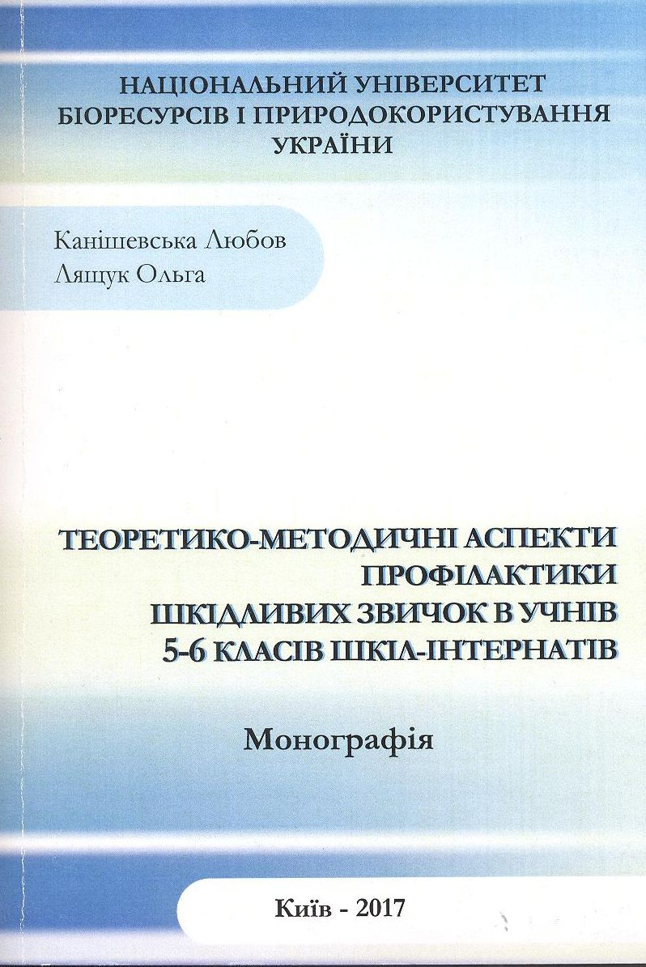

УДК : 373.3 / 5.018.32.015.31 (043.3)

Канішевська JI. В.
К19 Теоретико-методичні аспекти профілактики шкідливих звичок в учнів
5-6 класш шкіл-інтернатів: монографія / Л. В. Канішевська, О.C. Лящук. – К.: Компринт, 2017. – 401 с.

У монографії висвітлено теоретико-методичні аспект проблеми профілактики шкідливих звичок в учнів 5-6 класів у позаурочній діяльності загальноосвітніх шкіл-інтернатів. Уточнено сутність та слрукіуру понягл. «профілактика шкідливих звичок в учнів 5-6 класів загальноосвітніх шкіл- інтернатів». Визначено особливості профілактики шкідливих звичок в учнів 5-6 класів у позаурочній діяльності шкіл-інтернатів. Розроблено критерії показники та рівні сформованості несприйнятливості учнів 5-6 класів загальноосвітніх шкіл-інтернапв до вживання психоактивних речовин. Теоретично обґрунтовано експериментально перевірено ефективність педагогічних умов профілактики шкідливих звичок в учнів 5-6 класів шкіл- інтернатів у позаурочній діяльності.
Монографія адресована студентам педагогічних спеціальностей педагогічним працівникам інтернатних закладів, соціальним педагогам’ науковцям, аспірантам.

